**APLIKASI *MONITORING* LAHAN PETANI TANAMAN PORANG TERINTEGRASI BERBASIS ANDROID**

**PROPOSAL PROYEK AKHIR**



# Oleh: BAMBANG SETYA BUDI

**NIM. 361855401027**

PROGRAM STUDI DIPLOMA III TEKNIK INFORMATIKA POLITEKNIK NEGERI BANYUWANGI 2021

**APLIKASI *MONITORING* LAHAN PETANI TANAMAN PORANG TERINTEGRASI BERBASIS ANDROID**

**PROPOSAL PROYEK AKHIR**



# Proyek Akhir Ini Dibuat dan Diajukan untuk Memenuhi Salah Satu Syarat Kelulusan Program Studi Diploma III Teknik Informatika dan Mencapai Gelar Ahli Madya (A.Md)

**Oleh: BAMBANG SETYA BUDI**

**NIM. 361855401027**

PROGRAM STUDI DIPLOMA III TEKNIK INFORMATIKA POLITEKNIK NEGERI BANYUWANGI 2021

i

*-- Halaman ini sengaja di kosongkan*

# LEMBAR PENGESAHAN PROPOSAL PROYEK AKHIR

Judul : Aplikasi *Monitoring* Lahan Petani Tanaman Porang Terintegrasi Berbasis Android

Oleh : Bambang Setya Budi

NIM 361855401027

# Telah diuji pada:

Hari : Kamis

Tanggal : 15 April 2021

Tempat : Laboratorium Program 1

# Mengetahui/Menyetujui:

|  |  |
| --- | --- |
| Dosen Penguji: | Dosen Pembimbing: |
| 1. Endi Sailul Haq, S.T,. M.Kom. NIP. 198403112019031005 | 1. Vivien Arief Wardhany, S.T., M.T. NIP. 198404032019032012 |
| 2. Moh. Dimyati A., S.T., M.Kom. NIPPPK. 197601222021211001 | 2. Alfin Hidayat, S.T., M.T. NIP. 199010052014041002 |

*-- Halaman ini sengaja di kosongkan*

# DAFTAR ISI

Halaman

HALAMAN JUDUL i

LEMBAR PENGESAHAN iii

DAFTAR ISI v

DAFTAR GAMBAR vii

DAFTAR TABEL ix

BAB 1 PENDAHULUAN 1

* 1. Latar Belakang 1
  2. Perumusan Masalah 3
  3. Tujuan 3
  4. Manfaat 3
  5. Batasan Masalah 4

BAB 2 TINJAUAN PUSTAKA 5

* 1. Dasar Teori Pendukung 5
     1. *Monitoring* 5
     2. Porang 5
     3. Android 6
     4. *Kotlin* 7
     5. *JavaScript Object Notation (JSON)* 7
     6. *Application Program Interface (API)* 7
     7. Web *Services* 8
     8. MySQL 8
     9. *Use Case* Diagram 9
     10. *Activity* Diagram 9
  2. Pengujian 10
  3. Penelitian Terkait 11

BAB III METODE PENELITIAN 13

* 1. Waktu, Tempat, dan Jadwal Penlitian 13
     1. Waktu Penelitian 13
     2. Tempat Penelitian 13
     3. Jadwal Penelitian 13
  2. Metode Pengembangan Sistem 13
     1. Analisa dan Desain Sistem 14
     2. Pembangunan Sistem 15
     3. Demonstrasi Sistem 15
     4. Perbarui Sistem 15
     5. Pengujian 15
     6. Implementasi 16
     7. Evaluasi 16
  3. Gambaran Umum Sistem 16
     1. Gambaran Umum Sistem yang Berjalan 16
     2. Gambaran Umum Sistem yang Diusulkan 17
  4. Desain Sistem 19
     1. *Use Case Diagram* 19
  5. Spesifikasi Sistem 22
     1. Struktur Menu 22
     2. Perencanaan Basis Data 31
  6. *Mockup* Tampilan Sistem 32
     1. *Mockup Login* 32
     2. *Mockup* Daftar 32
     3. *Mockup* Lahan 33
     4. *Mockup* Profil 34
     5. *Mockup* Daftar Lahan 34
     6. *Mockup Monitoring* 35
     7. *Mockup* Riwayat 35
     8. *Mockup* Catat 36
     9. *Mockup* Hasil 37
     10. *Mockup* Notifikasi 37

DAFTAR PUSTAKA 39

# DAFTAR GAMBAR

Halaman

**Gambar 1.1** Data Kenaikan Ekspor Chip Porang Kering 1

**Gambar 2.1.** Porang 6

**Gambar 2.2** Logo Android 6

**Gambar 2.3** Logo *Kotlin* 7

**Gambar 2.4** MySQL 8

**Gambar 3.1** Metode *Rapid Application Developement (RAD)* 14

**Gambar 3.2** Gambaran Umum Sistem yang Berjalan 17

**Gambar 3.3** Gambaran API (*Application Programming Interface*) 18

**Gambar 3.4** Gambaran Integrasi 18

**Gambar 3.5** Gambaran Sistem Android 19

**Gambar 3.6** *Use Case* Diagram 20

**Gambar 3.7** Struktur Menu 23

**Gambar 3.8** *Activity* Diagram *Login* 25

**Gambar 3.9** *Activity* Diagram Daftar 26

**Gambar 3.10** *Activity* Diagram Lahan 27

**Gambar 3.11** *Activity* Diagram *Monitoring* 28

**Gambar 3.12** *Activity* Diagram Aktivitas 29

**Gambar 3.13** *Activity* Diagram Catat 30

**Gambar 3.14** Desain *ERD*(*Entity Relationship Diagram*) 31

**Gambar 3.15** *Mockup Login* 32

**Gambar 3.16** *Mockup* Daftar 33

**Gambar 3.17** *Mockup* Lahan 33

**Gambar 3.18** *Mockup* Profil 34

**Gambar 3.19** *Mockup* Daftar Lahan 34

**Gambar 3.20** *Mockup Monitoring* 35

**Gambar 3.21** *Mockup* Riwayat 36

**Gambar 3.22** *Mockup* Catat 36

**Gambar 3.23** *Mockup* Hasil 37

**Gambar 3.24** *Mockup* Notifikasi 38

*-- Halaman ini sengaja di kosongkan*

# DAFTAR TABEL

Halaman

**Tabel 2.1** Simbol-Simbol *Use Case* 9

**Tabel 2.2** Simbol-Simbol *Activity* Diagram 9

**Tabel 2.3** Penelitian Terkait 11

**Tabel 3.1** Jadwal Kegiatan 13

**Tabel 3.2** Penjelasan Gambaran Sistem Berjalan 17

**Tabel 3.3** Penjelasan Aktor 20

**Tabel 3.4** Keterangan *Login* 20

**Tabel 3.5** Kontrol On/Off 21

**Tabel 3.6** Keterangan Daftar 21

**Tabel 3.7** Keterangan *Monitoring* kelembapan dan pH tanah 21

**Tabel 3.8** Riwayat Monitoring 21

**Tabel 3.9** Catat Hasil Panen 21

**Tabel 3.10** Melihat Catatan Hasil Panen 21

**Tabel 3.11** Keterangan Notifikasi 22

**Tabel 3.12** Penjelasan Struktur Menu 23

*-- Halaman ini sengaja di kosongkan*

# BAB 1 PENDAHULUAN

# Latar Belakang

Umbi Porang adalah umbi yang memiliki fungsi dan manfaat yang cukup banyak serta termasuk dalam tanaman obat. Porang memiliki kandungan *glukomanan* yang tinggi, *Glukomanan* yang terkandung pada umbi porang kering sekitar 15%- 64% dapat dimanfaatkan sebagai bahan baku makanan maupun kesehatan. Umbi porang mengandung serat tinggi dan rendah kolesterol sehingga dapat dikonsumsi penderita hipertensi dan kencing manis. (Wahyuni *et al.*, 2020). Umbi Porang mempunyai peluang besar untuk diekspor, sehingga perlu untuk dikembangkan.(Prain and Ngrayun, 2020). Berikut merupakan kenaikan ekspor chip porang kering ditunjukkan pada Gambar 1.1.

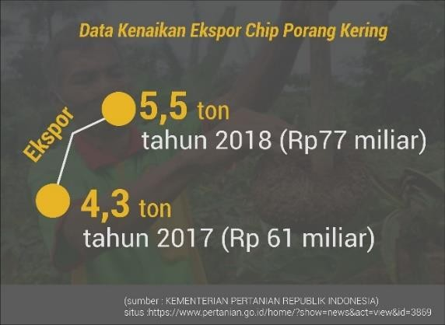

**Gambar 1.1** Data Kenaikan Ekspor Chip Porang Kering

Dikutip dari Catatan Badan Karantina Pertanian bahwa ekspor Porang pada tahun 2018 tercatat sebanyak 254 ton, dengan ekspor mencapai Rp. 11,31 miliar ke negara Jepang, Cina, Australia,Vietnam dan lain sebagainya. Ekspor porang Indonesia pada periode Januari hingga 28 Juli 2020 sebesar 14.568 ton dengan pendapatan Rp. 801,24 miliar. Ekspor sebesar itu baru memenuhi sekitar 10% dari permintaan dunia (Yasin *et al.*, 2021). Hal ini dipengaruhi oleh masa tanam umbi porang yang lama dan berbanding terbalik dengan kebutuhan ekspor yang semakin besar. Tanaman porang dapat dipanen untuk pertama kali setelah umurnya mencapai 2 tahun. Umbi yang dipanen adalah umbi besar yang beratnya lebih dari 1 kg/umbi, sedangkan umbi yang masih kecil ditinggalkan untuk dipanen pada tahun berikutnya (Yasin *et al.*, 2021). Untuk meningkatkan ukuran, dibutuhkan

perlakuan tambahan seperti pemberian pupuk dan media tanam yang sesuai dengan tanaman porang.

Setiap tanaman memiliki karakteristik masing-masing, tak terkecuali tanaman porang yang memiliki karakteristik tersendiri, seperti lahan dalam keadaan lembap dengan curah hujan tinggi antara 300-500 mm/bulan, penyinaran matahari sekitar 50-60 persen, pH tanah 6-7, dan suhu optimum 22o-30oC. Porang juga hanya akan mengalami pertumbuhan vegetatif pada musim penghujan.(Siswanto, Bambang, 2016). Beradasarkan informasi dari website penelitian dan pengembangan pangan nasional, untuk mendapatkan umbi yang berukuran besar diperlukan tanah dengan kelembapan yang cukup dan kapasitas kandungan air lebih dari 40%, porang dapat hidup dengan kekurangan air selama 30-60 hari namun keadaan tersebut akan mengurangi hasil umbi.

Untuk memperkuat dan membuktikan informasi yang ada, maka dilakukan wawancara dengan salah satu petani porang bernama bapak mujiono yang ada di desa Kembiritan. Pak mujiono telah bertani porang sejak kurang lebih lima tahun lalu, beliau memiliki dua lahan porang yakni di kebun (keadaan teduh) dan di sawah (keadaan terbuka). Menurut pak mujiono, porang memang salah satu tanaman yang kuat dalam bertahan hidup, tanpa disiram dan di rawat porang pun dapat hidup tetapi hasil panen yang didapatkan kurang maksimal. Jadi untuk mendapatkan hasil panen yang melimpah harus di iringi dengan perawatan yang baik. Perawatan yang dilakukan pak mujiono yaitu selain mengandalkan hujan beliau juga melakukan penyiraman manual, memastikan pH tanah 6-7 karena apabila pH kurang dari angka tersebut maka daun porang akan mengalami kekuningan dan kurang baik untuk porang. Perawatan selanjutnya yaitu penyiapan lahan dan pemberian pupuk pada porang, pak mujiono sebelum menanam porang menyiapkan lahan terlebih dahulu dengan memberikan pupuk, menetralkan pH, dan memebersihkan gulma disekitar area yang akan ditanami porang.

Selain perawatan yang dilakukan pada porang untuk mendapatkan hasil panen yang maksimal, petani juga disarankan untuk mencatat setiap hasil panen yang telah didapatkan. Hal ini dilakukan untuk memudahkan petani dalam mengetahui hasil panen sebelum-sebelumnya, sebagi catatan petani, dan untuk mengetahui perkembangan panen.

Perkembangan teknologi semakin pesat membuat cakupan yang luas di berbagai bidang kehidupan, tanpa terkecuali bidang pertanian. Banyak penelitian yang dilakukan untuk mengembangkan teknologi dalam pertanian dengan memanfaatkan data dari sensor-sensor yang di aplikasikan dalam pertanian, nantinya data dari sensor tersebut dimanfaatkan untuk memudahkan petani dalam melakukan *Monitoring* tanaman. (Mrs.T.Vineela1, J. NagaHarini2, Ch.Kiranmai3, G.Harshitha4, 2018).

Berdasarkan permasalahan diatas, untuk mengatasinya dibutuhkan aplikasi yang dapat melakukan monitoring terhadap lahan porang dengan tujuan mendapatkan informasi yang bertujuan memberitahu kondisi terkini kepada petani, selanjutnya yaitu dibutuhkan sistem untuk memudahkan petani dalam hal pencatatan hasil panen, maka diajukanlah proyek akhir “Aplikasi *Monitoring* Lahan Petani Tanaman Porang Terintegrasi Berbasis Android” dengan harapan dapat membantu petani porang dalam mengatasi permasalahan yang dialami.

# Perumusan Masalah

Berdasarkan latar belakang yang telah dipaparkan diatas, maka dapat dirumuskan rumusan masalah sebagai berikut:

* + 1. Bagaimana mendesain dan merancang Aplikasi *Monitoring* Lahan Petani Tanaman Porang Terintegrasi Berbasis Android.
    2. Bagaimana menampilkan dan menyimpan data nilai yang dihasilkan dari beberapa sensor pada rancangan *hardware* ke aplikasi android
    3. Bagaimana menyimpan dan menampilkan hasil pencatatan panen petani.

# Tujuan

Tujuan yang ingin dicapai dalam penulisan proyek akhir sebagai berikut:

* + 1. Membuat aplikasi untuk Monitoring Lahan Petani Tanaman Porang Terintegrasi Berbasis Android
    2. Menampilkan dan menyimpan data dari nilai sensor pada lahan
    3. Membuat menu pencatatan hasil panen dan menyimpan hasil panen.

# Manfaat

Manfaat dari pembuatan proyek akhir sebagai berikut:

1. Petani dapat mengetahui kondisi kelembapan dan pH tanah melalui

*smartphone.*

1. Petani dapat mengetahui tindakan apa yang harus dilakukan apabila ada perubahan nilai pada pH tanah.
2. Petani dapat mencatat dan mengetahui perkembangan hasil panen porang pada aplikasi

# Batasan Masalah

Batasan masalah dalam pembuatan proposal proyek akhir ini bertujuan untuk lebih jelas, terarah, dan tidak melebar ke topik yang bukan seharusnya, maka perlu dilakukan pembatasan masalah yang dibahas, yaitu :

* + 1. Aplikasi ini ditujukan untuk sistem operasi android, sehingga hanya dapat dijalankan pada perangkat yang menggunakan sistem operasi android.
    2. Aplikasi ini dijalankan pada versi android minimal 5.0 agar dapat berjalan semestinya.
    3. Dalam penggunaannya, aplikasi ini membutuhkan koneksi internet
    4. Dalam pengambilan data atau nilai dari sensor, aplikasi ini membutuhkan

*delay* minimal 15 detik untuk memperbarui data kembali.

* + 1. Aplikasi ini menggunakan sampel satu petani porang dan satu lahan percontohan untuk menanam porang.

# BAB 2 TINJAUAN PUSTAKA

# Dasar Teori Pendukung

Dasar teori pendukung dalam penulisan proyek akhir ini dibutuhkan untuk membantu penulis dalam menyelesaikan proyek akhir sesuai dengan tujuan dibuatnya proyek akhir ini.

## *Monitoring*

*Monitoring* dalam bahasa indonesia dikenal dengan istilah pemantauan. *Monitoring* (pemantauan) adalah kegiatan untuk mengamati perkembangan pelaksanaan program atau proyek. Dengan *monitoring* dapat diketahui program atau proyek berjalan sesuai atau kurang sesuai dengan rencana. (Michael, Gustina and I, 2019). *Monitoring* memiliki banyak arti, dalam proyek akhir kali ini yang dimaksud dengan monitoring yaitu kegiatan dalam memantau nilai yang dihasilkan dari sensor. Monitoring berfungsi mengumpulkan data dari sensor yang telah di rangkai pada hardware selanjutnya ditampilkan dalam suatu bentuk sehingga pengguna dapat memahami hasil *monitoring* dari sensor tersebut melalui *smartphone*. Sensor yang digunakan untuk melakukan monitoring kelembapan dan pH tanah.

# Porang

Porang merupakan salah satu tanaman yang memiliki nilai jual tinggi, selain memiliki nilai jual tinggi, kandungan dalam porang dapat dimanfaatkan untuk olahan seperti mie hingga produk industri seperti lem pesawat. Porang merupakan komoditi tanaman yang termasuk kedalam famili Araceae dan merupakan tumbuhan semak (herba) dengan umbi tunggal di dalam tanah. Tanaman porang banyak tumbuh didaerah hutan dengan intensitas cahaya 50-60%.(Siswanto, Bambang, 2016). Selain banyak tumbuh di hutan, saat ini porang mulai di budidayakan oleh petani di lahan masing-masing untuk mendapatkan hasil yang lebih banyak dan meminimalisir kerusakan habitat aslinya di hutan. Kebutuhan porang dipasaran masih belum tercukupi, terutama dalam ekspor ke luar negeri, negara yang biasa menjadi tujuan ekspor porang antara lain Jepang, Cina, Australia,Vietnam dan lain sebagainya. Ekspor porang Indonesia pada periode

Januari hingga 28 Juli 2020 sebesar 14.568 ton dengan pendapatan Rp. 801,24 miliar. Ekspor sebesar itu baru memenuhi sekitar 10% dari permintaan dunia (Yasin *et al.*, 2021). Dengan tingginya permintaan pasar dan harga porang yang cukup tinggi, petani mulai mencoba untuk menanam porang di lahannya sendiri.

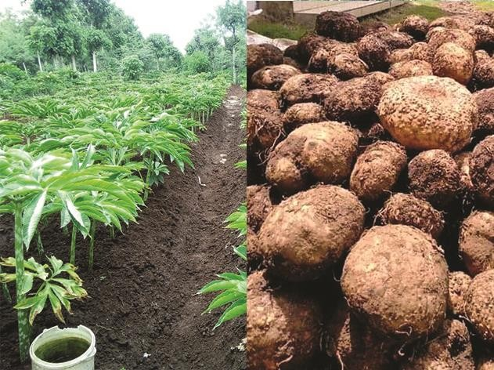

**Gambar 2.1.** Porang

# Android

Android merupakan salah satu sistem operasi *open sources* yang digunakan pada *smartphone*. Sifat *open sources* pada android memungkinkan banyak developer untuk mengembangkan sistem operasi tersebut, selain itu android memiliki pengguna yang sangat banyak. Menurut data yang diperoleh dari *gs.statcounter.com* persentase *Mobile Operating System Market Share* di Indonesia dalam bulan Februari 2021, peringkat tertinggi diraih oleh Sistem Operasi Android dengan presentasi 92.03% lebih tinggi dibanding dengan iOS yang hanya 7.75%. Aplikasi yang dapat di-*install* dalam sistem operasi android adalah paket yang memiliki ekstensi (.APK). dengan banyaknya pengguna android tersebut, maka dibuatlah aplikasi monitoring yang dapat dijalankan pada sistem operasi android.

D:\Tugas kuliah\Semester 5\Proyek Akhir\Gambar\unnamed.jpg

**Gambar 2.2** Logo Android

## *Kotlin*

*Kotlin* merupakan salah satu bahasa pemrograman yang dapat digunakan untuk membuat aplikasi android. *Kotlin* adalah bahasa pemrogaman yang pragmantis artinya bahasa ini mengabungkan *Object Oriented* (OO) dan pemrogaman fungsional. bahasa pemrogaman ini dikembangkan oleh JetBrains dan berbasis *Java Virtual Machine* (JVM). *Kotlin* juga bersifat interoperabilitas yang artinya bahasa pemrogaman ini dapat digabungkan dengan bahasa pemrogaman *java* dalam satu *project*.(Chai *et al.*, 2019).



**Gambar 2.3** Logo *Kotlin*

## *JavaScript Object Notation (JSON)*

*JavaScript Object Notation (JSON)* adalah obyek yang pada awalnya dirancang dan dikembangkan dengan format pertukaran data yang ringan, berbasis teks, bahasa-independen pertukaran data berasal dari objek literal *ECMAScript* (*JavaScript*) pemrograman bahasa standar. *JSON* objek yang dianalisis sebagai array string, dengan parsing yang lebih tinggi, efisiensi dan format yang lebih mudah daripada format transportasi seperti *XML*. *JSON* terbuat dari dua struktur data: kumpulan pasangan nama-nilai dan daftar ordered nilai-nilai. Memiliki format data yang dapat dipertukarkan dengan struktur built-in data bahasa pemrograman mengurangi kompleksitas dan waktu pemrosesan. (Rosid, 2017). Maka dari itu *JSON* cocok sebagai bahasa untuk pertukaran data yang dibutuhkan pada program yang akan di buat.

## *Application Program Interface (API)*

*API* merupakan singkatan dari *Application Program Interface* digunakan untuk berkomunikasi antara perangkat satu dan yang lainnya. *Application*

*Programming Interface* (*API*) memiliki manfaat yang dimungkinkan pengembang dapat mengintegrasikan antara 2 bagian aplikasi atau aplikasi yang berbeda. Pengembangan aplikasi yang membutuhkan *API* yang terdiri dari beberapa element seperti function, protocols, dan tools. *API* digunakan untuk mempersingkat proses pengembangan sehingga pengembang tidak pelu membuat fitur yang sama. *API* adalah sebuah class yang dirancang untuk menghubungkan antara aplikasi mobile dengan basis data. Melalui class ini dapat berkeja untuk mengakses dan mengeksekusi beragam perintah dari aplikasi mobile (Sunardi, Riadi and Raharja, 2019).

* + 1. **Web *Services***

*Web service* adalah salah satu bentuk sistem perangkat lunak yang didesain untuk mendukung interaksi mesin-ke-mesin melalui jaringan.*Web service* memiliki *interface* yang dideskripsikan dalam format yang dapat dibaca oleh mesin. Sistem- sistem lainnya berinteraksi dengan *web service* menggunakan pesan SOAP yang umumnya dikirim melalui *HTTP* dalam bentuk XML. Definisi diatas diberikan oleh World Wide Web Consortium(W3C) yang merupakan badan yang menciptakan dan mengembangkan standar web service. (Sibagariang, 2016).

# MySQL

MySQL merupakan sebuah perangkat lunak manajemen *database* SQL atau DBMS yang multialur, multipengguna, dengan sekitar 6 juta instalasi di seluruh dunia. MySQL (My Structured Query Language) adalah: “ Suatu sistem basis data relation atau Relational *Database* managemnt System (RDBMS) yang mampu bekerja secara cepat dan mudah digunakan MySQL juga merupakan program pengakses *database* yang bersifat jaringan, sehingga sapat digunakan untuk aplikasi multi *user* (banyak pengguna). (Destiningrum and Adrian, 2017).

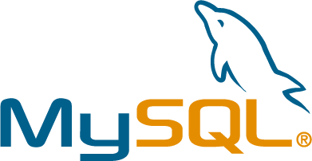

**Gambar 2.4** MySQL

* + 1. ***Use Case* Diagram**

*Use Case* diagram merupakan pemodelan untuk kelakuakn (*behavior*) sistem informasi yang akan dibuat. *Use case* digunakan untuk mengetahui fungsi apa saja yang ada di dalam sistem informasi dan siapa saja yang berhak menggunakan fungsi-fungsi tersebut. (Hendini, 2016). Simbol-simbol yang digunakan pada *Use Case* Diagram dijelaskan pada Tabel 2.1.

**Tabel 2.1** Simbol-Simbol *Use Case*

|  |  |  |  |
| --- | --- | --- | --- |
| **No.** | **Gambar** | **Nama** | **Keterangan** |
| 1. |  | Aktor | Aktor adalah segala hal diluar sistem yang akan menggunakan sistem tersebut untuk melakukan sesuatu. Bisa merupakan manusia, sistem, atau device yang memiliki peranan dalam keberhasilan operasi dari sistem. |
| 2. |  | *Use Case* | *Use Case* sendiri adalah gambaran fungsional dari sebuah sistem. Dengan demikian, antara konsumen dan juga pengguna pada sistem tersebut, akan mengerti atau paham mengenai fungsi sistem yang tengah dibangun. |
| 3. |  | *Association* | Teknik mengindentifikasi interaksi yang dilakukan oleh actor tertentu dengan *use case* tertentu. Hal ini digambarkan dengan garis  antara aktor terhadap *use case* tersebut. |
| 4. |  | *Generalization* | Menunjukkan spesialisasi aktor untuk dapat berpartisipasi dengan *use case.* |
| 5. |  | *Include* | Menunujukkan bahwa suatu *use case*  seluruhnya merupakan fungsionalitas dari *use case* lainnya. |
| 6. |  | *Extend* | Menunjukkan bahwa suatu *use case* merupakan tambahan fungsional dari *use case* lainnya jika suatu kondisi terpenuhi |
| 7. |  | *System* | Menyatakan batasan sistem dalam relasi dengan aktor-aktor yang menggunakannya (di luar sistem) dan fitur-fitur yang harus disediakan (dalam sistem). Lebih singkatnya yaitu spesifikasi paket yang menampilkan  sistem secara terbatas. |

* + 1. 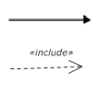***Activity* Diagram**

*Activity* Diagram merupakan menggambarkan workflow (aliran kerja) atau aktivitas dari sebuah sistem atau proses bisnis (Hendini, 2016). Simbol-simbol yang digunakan dalam *Activity* Diagram dijelaskan pada Tabel 2.2.

**Tabel 2.2** Simbol-Simbol *Activity* Diagram

|  |  |  |  |
| --- | --- | --- | --- |
| No | Gambar | Nama | Keterangan |

|  |  |  |  |
| --- | --- | --- | --- |
| 1. |  | Status Awal/ *Start Point* | Diletakkan pada pojok kiri atas dan merupakan awal aktivitas |
| 2. |  | End Point | End Point yaitu akhir aktivitas |
| 3. |  | Activities | Activities, menggambar kan suatu proses/kegiat an bisnis |
| 4. |  | Join (penggabungan) atau rake | Join (penggabungan) atau rake digunakan untuk menunjukkan adanya dekomposisi. |
| 5. |  | Fork/percabangan | Fork/percabangan, digunakan untuk menunjukkan kegiatan yang dilakukan secara paralel atau untuk menggabungkan dua kegiatan paralel menjadi satu |
| 6. |  | Decission Points/Keputusan | Decision Points, digunakan untuk pengambilan keputusan, true atau false |
| 7. |  | Swimlane | Swimlane, pembagian *activity* diagram untuk menunjukkan siapa melakukan apa |

# Pengujian

Dalam pembuatan sebuah *software* atau aplikasi sangat dibutuhkan pengujian sebelum menyebarluaskan *software* tersebut. Pengujian *software* sangat diperlukan untuk memastikan *software* yang sudah atau sedang dibuat dapat berjalan sesuai dengan fungsionalitas yang diharapkan. (Hidayat and Muttaqin, 2018). Salah satu metode yang digunakan untuk pengujian yaitu *blackbox testing*. Alasan mengapa menggunakan metode *blackbox testing* karena pengujian ini fokus kepada fungsionalitas sebuah sistem. (Vikasari, 2018).

*Blackbox Testing* merupakan Teknik pengujian perangkat lunak yang berfokus pada spesifikasi fungsional dari perangkat lunak. (Jaya, 2018). Sehingga *tester* atau penguji dapat mendefinisikan kumpulan kondisi masukan dan melakukan pengetesan spesifikasi fungsional proram.

Pengujian pada *blackbox testing* berusaha menemukan kesalahan seperti :

* + 1. Fungsi-fungsi yang tidak benar atau hilang
    2. Kesalahan *interface*
    3. Kesalahan dalam struktur data atau akses *database* eksternal
    4. Kesalahan kinerja
    5. Inisialisasi dan kesalahan transmisi

# Penelitian Terkait

Penelitian yang terkait dalam pembuatan proyek akhir ini dijelaskan pada tabel 2.3 yang nantinya akan digunakan untuk perbandingan dalam pembuatan proyek akhir ini.

**Tabel 2.3** Penelitian Terkait

|  |  |  |  |  |
| --- | --- | --- | --- | --- |
| No | Peneliti | Teknologi | Judul | Fitur |
| 1. | Husdi (2018) | Arduino dan soil moisture sensor fc-28 atau biasa disebut sensor kelembapan tanah | *Monitoring* Kelembapan Tanah Pertanian Menggunakan Soil Moisture Sensor Fc-28 Dan Arduino Uno | * Informasi kelembapan tanah * Menggunakan browser * Menerapkan IoT * Bisa menampilkan data secara offline |
| 2. | Emilyana, Arif Supriyanto, Wiwik Kusrini, dan Fathurahmani (2020) | Arduino, Soil moisture, Sensor pH, ESP 8266 | Rancang Bangun Sistem  *Monitoring* Lahan  Pertanian Berbasis Mikrokontroler Arduino dan Mobile Web | * Informasi kelembapan tanah * Informasi kadar pH tanah * Dapat menyambung wifi/wireless * Mengirim data melalui internet * *Monitoring*   berbasis web. |

*-- Halaman ini sengaja di kosongkan*

# BAB III METODE PENELITIAN

# Waktu, Tempat, dan Jadwal Penlitian

# Waktu Penelitian

Waktu penelitian dalam pelaksanaan proyek akhir yang berjudul Aplikasi *Monitoring* Lahan dan Petani Tanaman Porang Terintegrasi Berbasis Android dilaksanakan kurang lebih selama enam (6) bulan yang terhitung dari Maret hingga Agustus 2021. Pada jadwal yang telah mencakup tahap proses pengerjaan hingga penyusunan laporan proyek akhir.

# Tempat Penelitian

Tempat penelitian proyek akhir ini akan dilaknsanakan di kampus Politeknik Negeri Banyuwangi Jl. Raya Jember kilometer 13 Labanasem, Kabat, Banyuwangi, 68461.

# Jadwal Penelitian

Jadwal penelitian dan pengerjaan proyek akhir pada tahun akademik 2020/2021 ini dijelaskan pada Tabel 3.1.

**Tabel 3.1** Jadwal Kegiatan

|  |  |  |  |  |  |  |  |  |  |  |  |  |  |  |  |  |  |  |  |  |  |  |  |  |  |
| --- | --- | --- | --- | --- | --- | --- | --- | --- | --- | --- | --- | --- | --- | --- | --- | --- | --- | --- | --- | --- | --- | --- | --- | --- | --- |
| No | Kegiatan | 2021  Maret April Mei Juni Juli Agustus | | | | | | | | | | | | | | | | | | | | | | | |
|  | | | |  | | | |  | | | |  | | | |  | | | |  | | | |
| 1 | Analisa dan desain |  |  |  |  |  |  |  |  |  |  |  |  |  |  |  |  |  |  |  |  |  |  |  |  |
| 2 | Membangun |  |  |  |  |  |  |  |  |  |  |  |  |  |  |  |  |  |  |  |  |  |  |  |  |
| 3 | Demonstrasi |  |  |  |  |  |  |  |  |  |  |  |  |  |  |  |  |  |  |  |  |  |  |  |  |
| 4 | Memperbaharui |  |  |  |  |  |  |  |  |  |  |  |  |  |  |  |  |  |  |  |  |  |  |  |  |
| 5 | Pengujian |  |  |  |  |  |  |  |  |  |  |  |  |  |  |  |  |  |  |  |  |  |  |  |  |
| 6. | Implementasi |  |  |  |  |  |  |  |  |  |  |  |  |  |  |  |  |  |  |  |  |  |  |  |  |
| 7. | Evaluasi |  |  |  |  |  |  |  |  |  |  |  |  |  |  |  |  |  |  |  |  |  |  |  |  |
| 5 | Penyususnan Laporan PA |  |  |  |  |  |  |  |  |  |  |  |  |  |  |  |  |  |  |  |  |  |  |  |  |

# Metode Pengembangan Sistem

Dalam mengembangkan sistem maupun *software* ada berbagai macam metode. Metode yang digunakan pada proyek akhir kali ini yaitu menggunakan metode *Rapid Application Developement* (*RAD*). Metode *RAD* merupakan proses perkembangan perangkat lunak sekuensial linier yang menekankan siklus

perkembangan dalam waktu singkat. Selain itu *RAD* menggunakan metode berulang dalam mengembangkan sistem dimana model kerja sistem dikontruksikan pada tahap awal pembangunan sistem dengan tujuan menetapkan kebutuhan pengguna secara tepat. Sehingga metode *RAD* sangat cocok dalam pengerjaan proyek yang membutuhkan waktu singkat dan tepat dalam penyelesaiannya. Metode *RAD* yang akan digunakan terdapat pada Gambar 3.1.

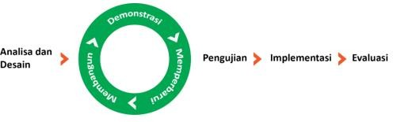

**Gambar 3.1** Metode *Rapid Application Developement (RAD)*

# Analisa dan Desain Sistem

Dalam metode *Rapid Application Developement (RAD)*, langkah yang pertamakali dilakukan yaitu analisa dan desain sistem atau aplikasi yang akan dibuat nantinya. Berikut penjelasan tentang analisa dan desain sistem :

* + - 1. Analisa kebutuhan merupakan proses pengumpulan informasi dan kebutuhan yang digunakan dalam sistem nantinya. Penulis mendapatkan analisa terhadap kebutuhan sistem yang dibutuhkan untuk membangun sistem meliputi kebutuhan *hardware*, *software*, input, dan informasi yang dijelaskan sebagai berikut:
         1. Hardware : alat *monitoring* lahan dan smartphone.
         2. Software : Sistem operasi android.
         3. Input : data yang ada pada lahan
         4. Informasi : laporan keadaan lahan porang.
      2. Desain sistem merupakan tahap selanjutnya setelah analisa kebutuhan. Dalam desain sistem yaitu mengubah kebutuhan mitra menjadi bentuk yang lebih mudah dipahami yang telah didapatkan dari kegiatan analisa kebutuhan dengan mitra. Proses ini mengubah kebutuhan yang telah didapatkan dari mitra menjadi gambaran sistem sebelum melakukan *coding* pada sistem yang akan dibuat. Proses ini merupakan proses

pembuatan desain sistem dengan perangkat pemodelan menggunakan

*Use case* Diagram dan *Activity* Diagram.

# Pembangunan Sistem

Pembangunan sistem merupakan proses implementasi dari analisa dan desain dari sistem yang telah dibuat. Implementasi dari *Use Case* Diagram dan *Activity* Diagram diubah menjadi bentuk tampilan aplikasi android menggunakan bahasa pemrograman *Kotlin* melalui tool *android studio*. Sedangkan untuk implementasi *monitoring* menggunakan basis data *ThingSpeak*.

# Demonstrasi Sistem

Tahapan demonstrasi sistem merupakn proses menampilkan hasil sementara dari pembangunan sistem yang telah dilakukan. Dalam demonstrasi sistem nantinya akan di demonstrasikan di Politeknik Negeri Banyuwangi. Hasil dari demonstrasi adalah berupa evaluasi yang berguna untuk pembaruan sistem. Tahapan selanjutnya merupakan memperbarui sistem yang digunakan untuk memperbaiki kesalahan pada sistem yang dibuat.

# Perbarui Sistem

Memperebarui sistem merupakan proses ketika sistem yang telah di demonstrasikan mendapatkan masalah atau kurang sesuai dengan yang di harapkan. Dalam proses memperbarui sistem bertujuan untuk meminimalisir dan menghilangkan kesalahan yang terjadi dalam sistem yang berjalan sehingga sistem dapat melangkah ke proses berikutnya yaitu pengujian sistem.

# Pengujian

Proses pengujian, dilakukan pengujian terhadap aplikasi yang bertujuan untuk melakukan uji coba program yang telah dibuat, sehingga ketika penerapan program dapat berjalan sesuai yang telah direncanakan. Pelaksanaan pengujian aplikasi juga bertujuan untuk memastikan tidak ada gangguan, *bug*, maupun aplikasi yang tiba-tiba terhenti. Pengujian aplikasi dilakukan dengan menggunakan metode *blackbox testing*, yaitu menguji aplikasi hanya dengan melihat fungsionalitasnya saja, apakah aplikasi tersebut berjalan sesuai fungsinya atau tidak.

# Implementasi

Implementasi, program yang dibuat harus melalui tahap pengujian sehingga dapat dipastikan program berjalan dengan baik dan tidak ada masalah. Maka proses selanjutnya bagaimana sistem yang dibuat dapat diterapkan di tempat yang telah ditentukan. Penerapan program akan dilakukan di desa Papring, Kalipuro. Setelah penerapan program dijalankan, maka proses selanjutnya yaitu pengembangan program apabila dalam berjalannya program ditemukan permasalahan.

# Evaluasi

Evaluasi merupakan tahapan terakhir, tahap evaluasi diperlukan untuk mencari hal yang masih kurang dan melakukan pengembangan kedepannya apabila dalam implementasi masih menemukan permasalahan dalam berjalannya program.

# Gambaran Umum Sistem

Gambaran umum sistem merupakn gambaran yang diperlukan untuk pengembangan suatu sistem. Dalam gambaran umum sistem terdapat dua pokok gambaran yang akan dijelaskan, yaitu gambaran umum sistem yang berjalan dan gambaran umum sistem yang diusulkan. Tujuan membuat dua pembahasan tersebut yaitu untuk mengembangkan sistem yang sebelumnya telah berjalan menjadi suatu sistem yang akan dicapai.

# Gambaran Umum Sistem yang Berjalan

Gambaran umum sistem yang berjalan merupakan gambaran dari sistem yang saat ini mitra jalankan. Sistem yang berjalan saat ini masih menggunakan cara manual atau konvensional. Dalam pelaksanaannya, petani yang ingin menjadi anggota dari paguyuban kelompok tani porang harus mendaftar terlebih dahulu ke ketua kelompok atau penanggung jawab. Setelah melakukan pendaftaran, petani dapat langsung menanam porang dengan arahan dari ketua kelompok tani porang. Dalam waktu penanaman porang hingga panen, petani harus sering memantau porang ke lahan atau tempat menanam untuk memastikan keadaan tanaman porang baik suhu, kelembapan, pH, dan intensitas cahaya hingga pemberian pupuk pada tanaman. Pemantauan dan pemeliharaan tanaman porang dilakukan guna mendapatkan hasil panen umbi maupun bibit porang dengan kualitas lebih maksimal. Gambaran umum sistem yang berjalan ditunjukkan pada Gambar 3.2.

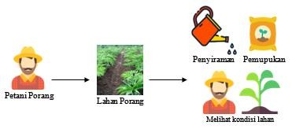

**Gambar 3.2** Gambaran Umum Sistem yang Berjalan

Pada Gambar 3.2 diatas menggambarkan alur kegiatan petani dalam melakukan perawatan tanaman porang. Petani porang secara langsung ke lahan untuk melakukan penyiraman, pemupukan, dan melihat kondisi lahan tanaman porang. Berikut penjelsan ditunjukkan pada Tabel 3.2.

**Tabel 3.2** Penjelasan Gambaran Sistem Berjalan

|  |  |
| --- | --- |
| **No** | **Penjelasan** |
| 1 | Petani Porang menuju lahan Porang |
| 2 | Petani porang melakukan penyiraman, pemupukan, dan monitoring lahan |

# Gambaran Umum Sistem yang Diusulkan

Gambaran umum sistem yang diusulkan merupakan alur kerja sistem yang akan dijalankan untuk mengatasi masalah dalam sistem yang sedang berjalan. Dalam gambaran sistem yang diusulkan sebagian besar pekerjaan petani dibantu dengan adanya *hardware* pada lahan, *hardware* tersebut berfungsi untuk mengumpulkan data nilai dari lahan melalui sensor yang telah disediakan yang selanjutnya nilai tersebut dapat di monitoring dan dikirimkan ke *database* server untuk digunakan dalam aplikasi monitoring android dan diolah *website*.

Komunikasi antra hardware, android, dan website menggunakan HTTP (HyperText Transfer Protocol). Perangkat hardware nantinya mengirim data hasil monitoring ke database server dengan menggunakan protokol HTTP, dari database server data tersebut akan ditampilkan dalam bentuk endpoint API agar dapat di kelola oleh website dan di tampilkan pada aplikasi android. Berikut merupakan gamabran AP dan integrasi antara hardware, android, dan website pada Gambar 3.3 dan Gambar 3.4.

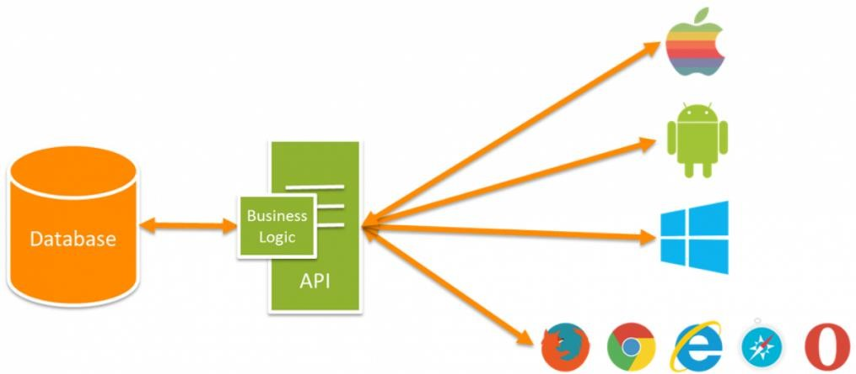

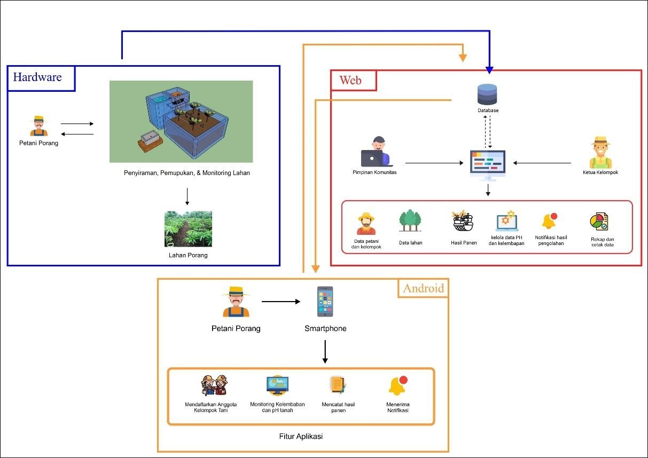**Gambar 3.3** Gambaran API (*Application Programming Interface*)

**Gambar 3.4** Gambaran Integrasi

Pada gambar 3.4 merupakan gambaran sistem yang diusulkan, pada gambar tersebut merupakan fungsi utama dari aplikasi android yang dibuat. Terdapat beberapa fungsi utama yaitu mendaftar sebagai kelompok tani, *monitoring*, mencatat hasil panen, dan menerima notifikasi yang dikirimkan *website*.

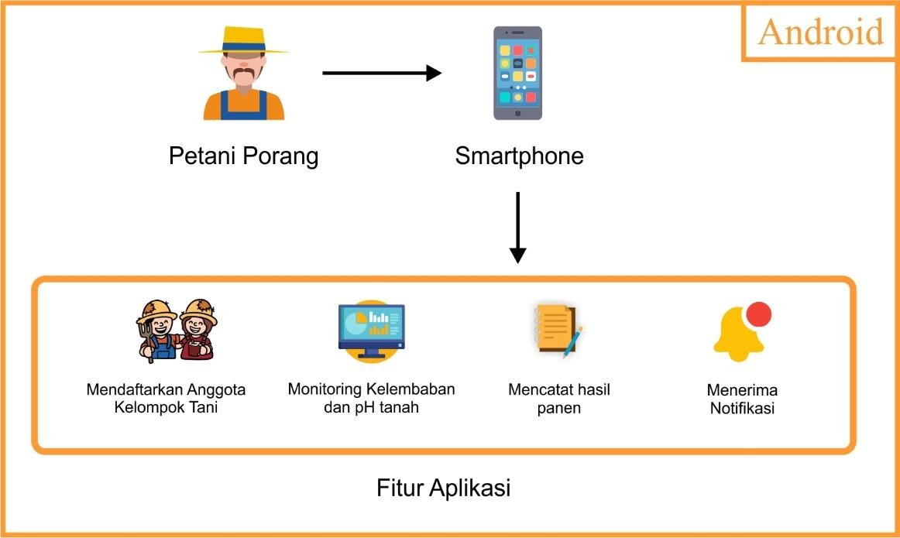

**Gambar 3.5** Gambaran Sistem Android

# Desain Sistem

Desain sistem adalah proses dimana penerapan dari gambaran sistem yang diusulkan yang didapatkan dari analisa masalah yang dialami oleh petani. Proses ini dilakukan sebelum pembuatan aplikasi android, adanya desain sistem guna memudahkan untuk memahami sistem yang akan dibuat.

## *Use Case Diagram*

*Use case diagram* merupakan gambaran yang akan dijalankan dalam Aplikasi *Monitoring* Lahan Petani Tanaman Porang Terintegrasi Berbasis Android, *use case diagram* yang digunakan android berada pada kotak biru ditunjukkan pada Gambar 3.5.

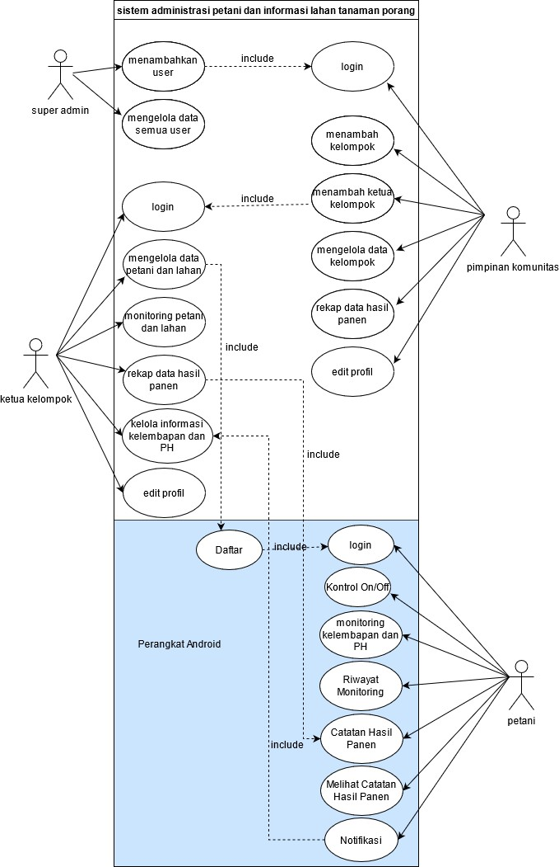

**Gambar 3.6** *Use Case* Diagram

Pada gambar 3.2 menampilkan *use case* diagram dari Aplikasi *Monitoring* Lahan dan Petani Tanaman Porang Terintegrasi Berbasis Android. Dalam *use case* diagram tersebut yang menjadi aktor adalah petani. Untuk penjelasan lebih rinci akan dijelaskan dalam Tabel berikut.

**Tabel 3.3** Penjelasan Aktor

|  |  |  |
| --- | --- | --- |
| No. | Aktor | Keterangan |
| 1. | Petani | Petani merupakan seseorang yang menanam tanaman porang dan memiliki aplikasi *monitoring* lahan petani berbasis android. Petani juga termasuk anggota dari kelompok tani  porang. |

**Tabel 3.4** Keterangan *Login*

|  |  |
| --- | --- |
| Nama Case | *Login* |
| Aktor | Petani |
| Deskripsi | Petani melakukan pengisian *username* dan *password* yang telah terdaftar pada kelompok tani untuk masuk kedalam aplikasi. |
| Fungsi | 1. Menampilkan halaman *login* 2. Masukkan *username* dan *password* yang telah terdaftar pada   *admin* |

|  |  |
| --- | --- |
|  | 3. *Login* belum berhasil, karena *username* dan *password* tidak cocok atau belum terdaftar pada *admin* |

**Tabel 3.5** Kontrol On/Off

|  |  |
| --- | --- |
| Nama Case | Kontrol On/Off |
| Aktor | Petani |
| Deskripsi | Petani dapat melakukan kontrol on/off terhadap hardware yang nantinya sistem hardware akan menjadi *standby*. |
| Fungsi | 1. Menampilkan halaman kontrol on/off 2. Digunakan untuk sistem hardware menjadi *standby*. |

**Tabel 3.6** Keterangan Daftar

|  |  |
| --- | --- |
| Nama Case | Daftar |
| Aktor | Petani |
| Deskripsi | Petani melakukan pendaftaran agar dapat *login* ke dalam aplikasi dan tercatat sebagai anggota kelompok tani pada *admin* |
| Fungsi | 1. Menampilkan halaman daftar 2. Masukkan nama lengkap, email, *password*, dan alamat 3. Daftar belum berhasil apabila data yang dimasukkan tidak sesuai dengan format yang telah di tentukan. |

**Tabel 3.7** Keterangan *Monitoring* kelembapan dan pH tanah

|  |  |
| --- | --- |
| Nama Case | *Monitoring* kelembapan dan pH tanah |
| Aktor | Petani |
| Deskripsi | Dalam *Use Case* ini menggambarkan petani melakukan *monitoring*, kelembapan dan pH tanah pada aplikasi. Pada bagian ini merupakan  proses mengetahui informasi kelembapan dan pH tanah dari lahan yang telah terpasang sensor |
| Fungsi | 1. Menampilkan nilai kelembapan dan pH tanah saat ini 2. Menampilkan standar nilai kelembapan dan pH tanah |

**Tabel 3.8** Riwayat Monitoring

|  |  |
| --- | --- |
| Nama Case | Riwayat Monitoring |
| Aktor | Petani |
| Deskripsi | Petani dapat melihat riwayat atau hasil monitoring terdahulu yang telah dilakukan. |
| Fungsi | 1. Menampilkan riwayat dari monitoring sensor 2. Mengetahui kondisi terkini tanaman porang |

**Tabel 3.9** Catat Hasil Panen

|  |  |
| --- | --- |
| Nama Case | Riwayat Monitoring |
| Aktor | Petani |
| Deskripsi | Pada *use case* kali ini petani dapat melakukan pencatatan terhadap hasil panen porang yang telah dilakukan. Halaman ini berfungsi  sebagai media pencatat dari hasil panen sebelumnya dalam satu aplikasi. |
| Fungsi | 1. Menampilkan halaman pencatatan 2. Mencatat hasil panen porang |

**Tabel 3.10** Melihat Catatan Hasil Panen

|  |  |
| --- | --- |
| Nama Case | Melihat catatan hasil panen |
| Aktor | Petani |
| Deskripsi | Petani dapat melihat hasil panen yang sebelumnya telah dicatat dalam aplikasi ini |

|  |  |
| --- | --- |
| Fungsi | 1. Menampilkan halaman catatan 2. Petani dapat mengetahui hasil panen sebelumnya |

**Tabel 3.11** Keterangan Notifikasi

|  |  |
| --- | --- |
| Nama Case | Melihat notifikasi |
| Aktor | Petani |
| Deskripsi | Pada *use case* kali ini petani akan menerima notifikasi yang akan dikirimkan dari website *admin*/ketua kelompok tani. Petani juga dapat melihat informasi apa yang dikirimkan oleh *admin*, informasi dapat  berupa rekomendasi bulan terbaik untuk menanam, bulan terbaik untuk pemupukan, hingga bulan terbaik untuk panen |
| Keterangan | 1. Menerima notifikasi dari *admin* 2. Menampilkan notifikasi yang dikirim oleh *admin* 3. Memberikan *feeback* dari notifikasi |

# Spesifikasi Sistem

Spesifikasi sistem merupakan fasilitas yang terdapat dalam aplikasi android yang dibuat. Dalam spesifikasi *sistem* menampilkan suatu kebutuhan pengguna dalam menggunakan apliksi *Monitoring* lahan dan petani tanaman porang terintegrasi berbasis android.

# Struktur Menu

Struktur menu adalah susunan dari aplikasi android yang berjalan digunakan oleh petani. Pada Gambar 3.6 berikut menunjukkan gambaran struktur menu dari Aplikasi *Monitoring* Lahan dan Petani Tanaman Porang Terintegrasi Berbasis Android.

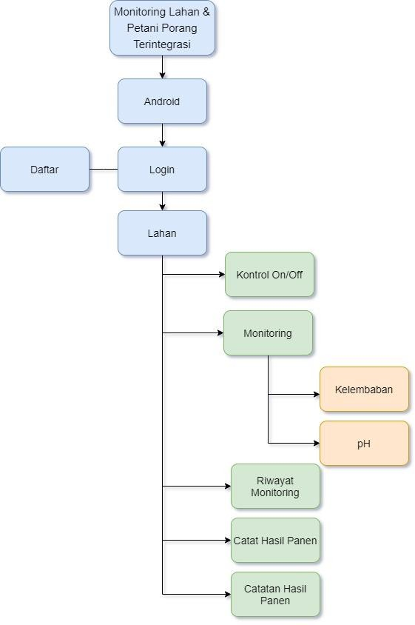

**Gambar 3.7** Struktur Menu

**Tabel 3.12** Penjelasan Struktur Menu

|  |  |  |
| --- | --- | --- |
| No. | Fitur | Keterangan |
| 1. | *Login* | *Login* merupakan tahap dimana petani mengisikan *username* dan *password* yang telah terdaftar pada *admin* untuk melanjutkan masuk kedalam aplikasi. |
| 2. | Daftar | Daftar digunakan untuk melakukan pendaftaran data diri ke *admin* yang nantinya mendapatkan *username* dan *password* yang telah disetujui *admin* untuk masuk kedalam aplikasi. |
| 3. | Kontrol On/Off | Kontrol On/Off berfungsi untuk membuat sistem pada harware menjadi status idle atau standby. |
| 4. | Lahan | Lahan merupakan menu selanjutnya ketika petani telah berhasil melakukan *login*. Dalam menu lahan petani dapat menambahkan lahan yang dimiliki dengan mengisi form yang tersedia. |
| 5. | *Monitoring* | *Monitoring* merupakan tahapan setelah petani selesai menambahkan lahan. Dalam *monitoring* bertujuan untuk memantau nilai kelembapan dan pH tanah |

|  |  |  |
| --- | --- | --- |
| 6. | Riwayat  *Monitoring* | Riwayat *Monitoring* merupakan menu yang berfungsi melihat riwayat atau histori nilai dari sensor yang telah dihasilkan. |
| 7. | Catat hasil panen | Petani dapt melakukan pencatatan terhadap panen tanaman porang yang telah dilakukan. |
| 8. | Catatan hasil panen |  |

Penjelasan struktur pada Tabel 3.10 menunjukkan bahwa Aplikasi *Monitoring* Lahan dan Petani Tanaman Porang Terintegrasi Berbasis Android memiliki beberapa fitur didalamnya. Penjelasan dari masing-masing fitur akan digambarkan dengan *activity diagram. Activity* diagram berfungsi menggambarkan alur kerja dari sebuah sistem. Alur kerja dari *activity diagram* dijelaskan sebagai berikut:

* + - 1. *Login*

*Login* merupapakan proses ketika petani memasukkan

*username* dan *password* yang telah terdaftar pada *database admin* atau ketua kelompok tani porang. *Activity* diagram *login* di tampilkan pada Gambar 3.7. Pada Gambar 3.7 menunjukkan proses *login* pada aplikasi, dengan penjelasan sebagai berikut:

* + - * 1. *User* atau petani membuka aplikasi
        2. Kemudian menampilkan *activity login*
        3. *User* mengisi *username* dan *password*
        4. Ketika *login* gagal, maka akan menampilkan kembali *activity login* dan *user* mengisi *username* dan pasword yang benar
        5. Ketika *login* berhasil, maka akan menampilkan halaman daftar lahan
        6. Proses *login* selesai

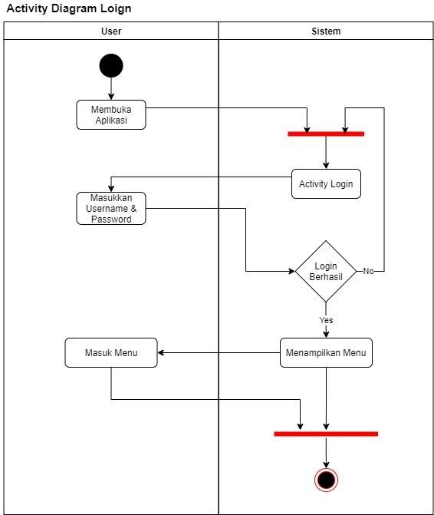

**Gambar 3.8** *Activity* Diagram *Login*

* + - 1. Daftar

Daftar merupakan proses mendaftarkan diri menjadi anggota

dari kelompok tani. Apabila *user* belum terdaftar, maka *user* harus mendaftar terlebih dahulu agar bisa masuk kedalam aplikasi. Berikut tampilan *activity* diagram daftar pada Gambar 3.8:

* + - * 1. *User* membuka aplikasi
        2. Aplikasi akan menampilkan *activity* daftar
        3. Selanjutnya *user* mengisi data diri sesuai format yang telah ditentukan
        4. Apabila *user* mengisi data diri terdapat kesalahan, maka di ulang hingga berhasil. Apabila telah selesai maka lanjut ke *activity login*
        5. Masuk *activity login*

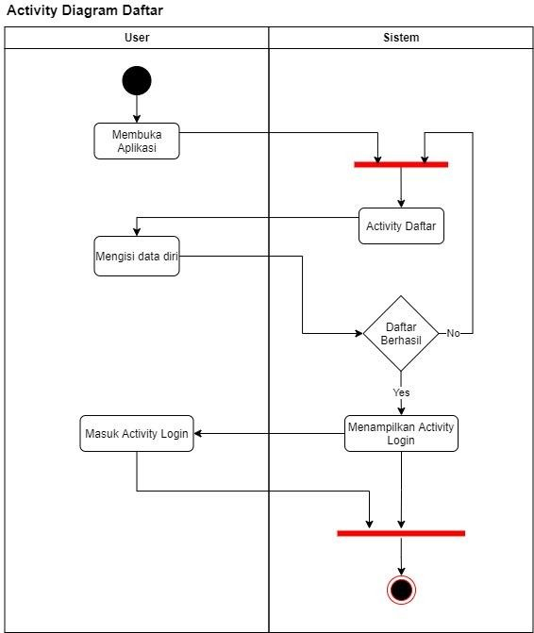

* + - 1. Lahan

**Gambar 3.9** *Activity* Diagram Daftar

Fitur lahan digunakan untuk menampilkan daftar lahan yang

dimiliki oleh petani, apabila petani belum mulai menanam atau belum mendaftarkan lahannya maka petani dapat menambahkan lahan pada halaman daftar lahan ini. Berikut *activity* diagram dan proses yang terjadi pada *activity* diagram lahan pada Gambar 3.9:

* + - * 1. *User* membuka aplikasi
        2. Setelah terbuka, akan disuguhkan dengan tampilan lahan.
        3. Dalam tampilan lahan, jika *user* belum mempunyai lahan yang terdaftar maka *user* harus menambahkan lahan terlebih dahulu.
        4. Apabila *user* telah menambahkan lahan, maka akan terdapat daftar lahan.
        5. *User* mengetahui lahan yang dimiliki.

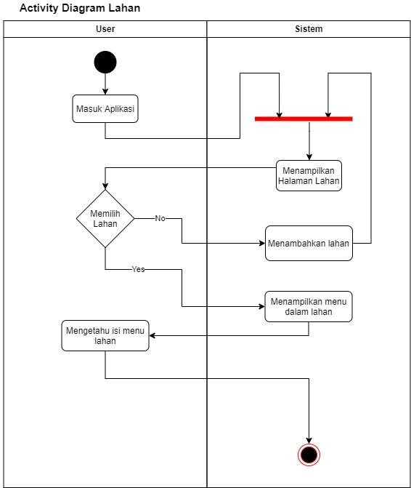

**Gambar 3.10** *Activity* Diagram Lahan

* + - 1. *Monitoring*

*Monitoring* dalam aplikasi ini memiliki beberapa fitur didalamnya, yaitu *monitoring* suhu, kelembapan, pH tanah, dan Cahaya. Data yang di dapat dari beberapa sensor tadi dijadikan satu dalam satu halaman guna lebih meringkas tampilan aplikasi android. Berikut penjelasan alur *activity* diagram *monitoring* dan ditampilkan pada gambar 3.10.

* + - * 1. *User* membuka aplikasi
        2. Sistem menampilkan halaman *monitoring*
        3. *User* memilih halaman *monitoring*
        4. Setelah *user* dalam halaman *monitoring*, nantinya disana *user* akan disediakan dengan tampilan nilai kelembapan dan pH tanah.
        5. Sistem mengambil data dari sensor yang telah dipasang dilahan
        6. *User* mengetahui nilai kelembapan dan pH tanah.

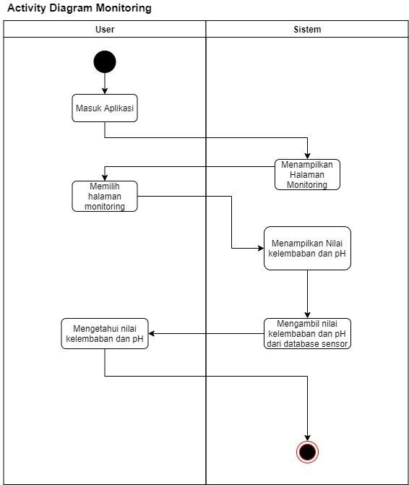

**Gambar 3.11** *Activity* Diagram *Monitoring*

* + - 1. Riwayat

Aktivitas merupakan halaman yang berfungsi untuk menampilkan monitoring dari sensor kelembapan dan pH tanah. Dalam halaman riwayat nantinya akan ditampilkan daftar tulisan yang berisi riwayat atau histori dari nilai sensor yang sebelumnya telah di monitoring. Berikut penjelasan dan *activity* diagram yang berjalan pada halaman riwayat dan terdapat pada Gambar 3.11:

* + - * 1. *User* membuka aplikasi
        2. Aplikasi ketika awal terbuka akan menampilkan halaman *monitoring* atau halaman utama
        3. *User* memilih halaman riwayat
        4. Selanjutnya aplikasi akan menampilkan halaman riwayat
        5. Aplikasi menampilkan riwayat dari monitoring sensor yang telah dilakukan.
        6. *User* mengetahui riwayat monitoring.

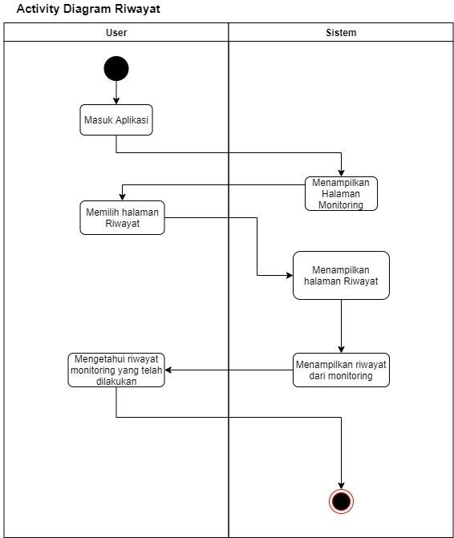

* + - 1. Catat

**Gambar 3.12** *Activity* Diagram Aktivitas

Catat merupakan proses melakukan pencatatan hasil panen

yang telah dilakukan oleh petani. Nantinya petani akan mengisi data hasil panen dan menyimpannya. Untuk penjelasan dari *activity* diagram catat disebutkan pada Gambar 3.12 berikut:

* + - * 1. *User* membuka aplikasi
        2. Selanjutnya sistem atau aplikasi akan menampilkan halaman *monitoring* sebagai halaman utama.
        3. *User* memilih halaman catat
        4. Sistem akan menampilkan halaman catat yang berisi kolom-kolom untuk diisikan data hasil panen
        5. *User* mencatat hasil data panen tanaman porang
        6. Data hasil panen terisi sesuai dengan format yang ada
        7. *User* menyimpan data hasil panen
        8. Data hasil panen porang tersimpan

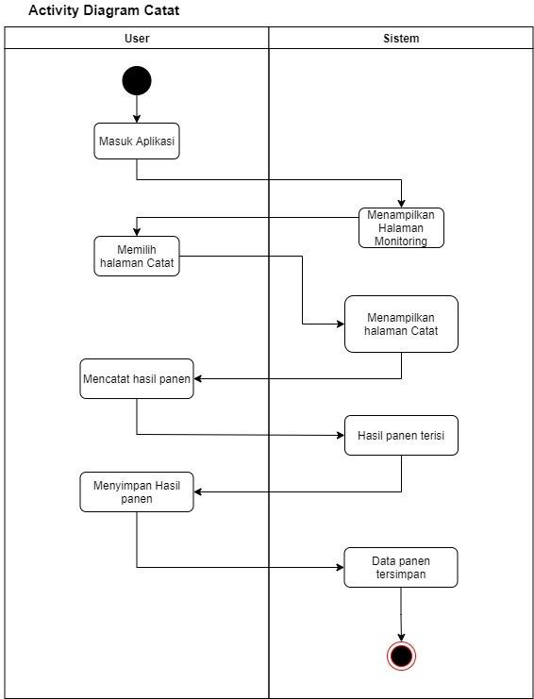

* + - 1. Hasil

**Gambar 3.13** *Activity* Diagram Catat

Catat hasil panen merupakan proses yang menampilkan hasil

panen porang yang telah dicatat oleh petani. Nantinya petani dapat melihat catatan hasil panen sebelum-sebelumnya. Untuk penjelasan dari *activity* diagram catatan hasil panen disebutkan pada Gambar

3.12 berikut:

1. *User* membuka aplikasi
2. Selanjutnya sistem atau aplikasi akan menampilkan halaman *monitoring* sebagai halaman utama.
3. *User* memilih halaman hasil
4. Sistem akan menampilkan halaman hasil yang berisi catatan hasil panen sebelumnya.
5. *User* mengetahui hasil panen tanaman porang sebelumnya.

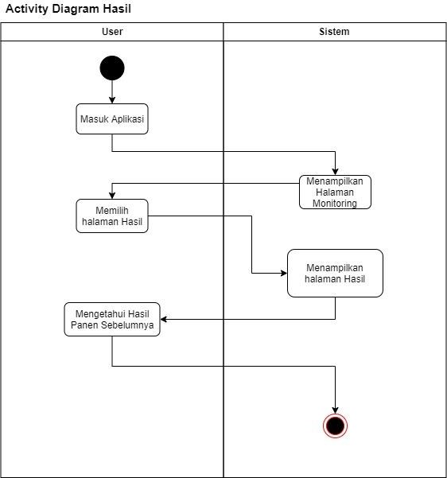

# Perencanaan Basis Data

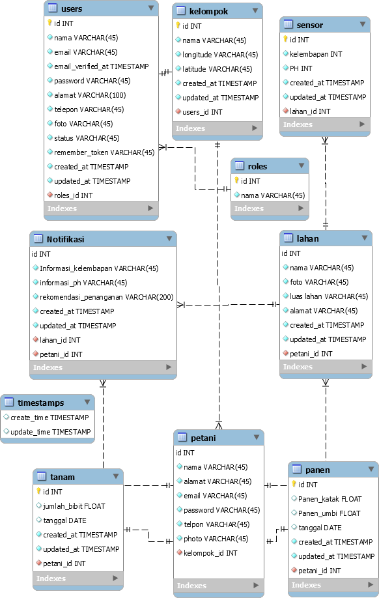

**Gambar 3.14** Desain *ERD*(*Entity Relationship Diagram*)

Pada gambar 3.13 merupakan tampilan desain tabel *database* yang digunakan proyek akhir ini. Tabel yang diberi tanda garis merah merupakan tabel yang akan digunakan android untuk menyimpan data sensor, lahan, panen, petani porang dan tanam.

* 1. ***Mockup* Tampilan Sistem**

*Mockup* tampilan sistem merupakan desain tampilan yang nantinya akan dibuat dalam aplikasi android yang berjalan. *Mockup* aplikasi bisa juga disebut dengan desain tampilan sistem, berikut *Mockup* dari Aplikasi *Monitoring* Lahan dan Petani Tanaman Porang Terintegrasi Berbasis Android:

## *Mockup Login*

*Mockup login* merupakan halaman awal ketika *user* atau petani membuka aplikasi. Dalam halaman *login* petani mengisi *username* dan *password* yang telah terdaftar. Ditunjukkan pada Gambar 3.15.

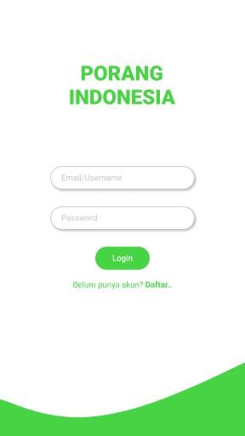

**Gambar 3.15** *Mockup Login*

* + 1. ***Mockup* Daftar**

*Mockup* daftar merupakan halaman yang berfungsi untuk petani mendaftar ke aplikasi. Petani yang belum memiliki akun atau belum daftar, diharuskan mendaftar terlebih dahulu agar dapat masuk kedalam aplikasi. Dalam halaman daftar petani mengisi data yang dibutuhkan dengan format yang telah ditentukan. Berikut *Mockup* daftar: *Mockup* Daftar ditunjukkan pada Gambar 3.16.

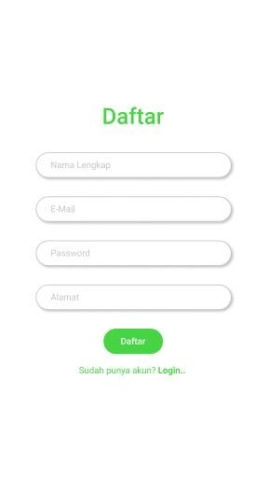

**Gambar 3.16** *Mockup* Daftar

* + 1. ***Mockup* Lahan**

*Mockup* lahan merupakan tampilan awal ketika petani berhasil masuk ke aplikasi. Sebelum petani menuju halaman *monitoring*, petani disuguhkan dengan daftar lahan yang telah di daftarkan ke *admin*. Apabila petani belum menambahkan lahan, petani dapat menambahkannya pada halaman ini. Berikut *Mockup* lahan pada Gambar 3.17:

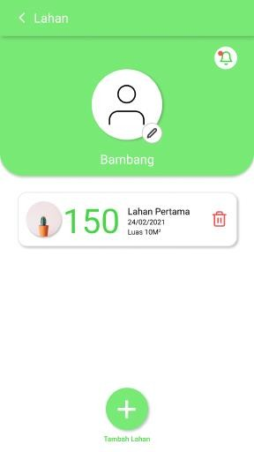

**Gambar 3.17** *Mockup* Lahan

* + 1. ***Mockup* Profil**

*Mockup* profil berfungsi untuk menampilkan profil dari petani. Dalam profil, petani dapat memperbaharui dan mengubah data diri petani. Selain mengisi data diri, petani juga dapat menambahkan foto profil. Berikut merupakan *Mockup* profil ditunjukkan pada Gambar 3.18:

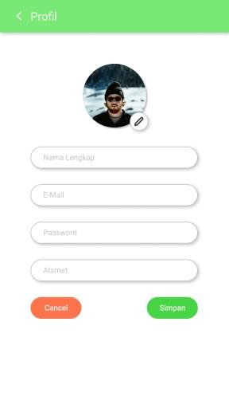

**Gambar 3.18** *Mockup* Profil

* + 1. ***Mockup* Daftar Lahan**

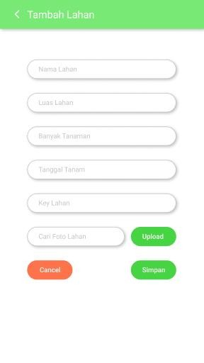

**Gambar 3.19** *Mockup* Daftar Lahan

Pada Gambar 3.19 menunjukkan *mockup* daftar lahan. *Mockup* daftar lahan merupakan halaman untuk menambahkan lahan apabila petani belum memiliki lahan ataupun memiliki lahan lebih dari satu.

## *Mockup Monitoring*

*Mockup monitoring* merupakan halaman yang menampilkan data suhu, kelembapan, pH tanah, dan cahaya yang didapatkan dari sensor. *Monitoring* merupakan halaman awal ketika petani telah berhasil *login* ke aplikasi. Dalam mockup monitoring terdapat fitur tambahan yaitu kontrol On/Off sistem pada hardware yang berfungsi apabila sistem ingin di masukkan ke kondisi *standby.* Berikut tampilan dari *Mockup monitoring* pada Gambar 3.20.

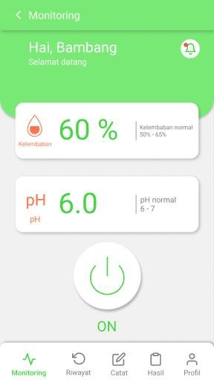

**Gambar 3.20** *Mockup Monitoring*

* + 1. ***Mockup* Riwayat**

*Mockup* riwayat merupakan halaman yang berfungsi menampilkan riwayat atau histori nilai yang telah dihasilkan dari sensor. Berikut merupakan *Mockup* Aktivitas pada Gambar 3.21.

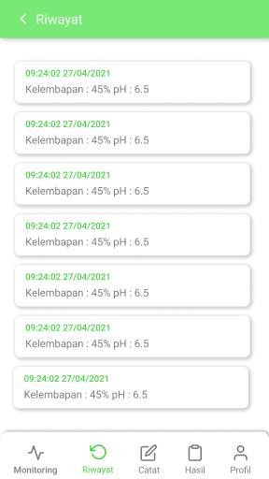

**Gambar 3.21** *Mockup* Riwayat

* + 1. ***Mockup* Catat**

*Mockup* catat merupakan halaman yang berfungsi untuk mencatat data hasil panen. Data hasil panen dapat berupa jumlah panen umbi porang dengan satuan kilogram, jumlah panen katak dengan satuan kilogram dan tanggal panen, untuk lebih jelasnya *Mockup* catat ditampilkan pada Gambar 3.22:

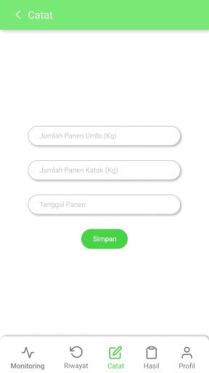

**Gambar 3.22** *Mockup* Catat

* + 1. ***Mockup* Hasil**

*Mockup* hasil merupakan halaman yang menampilkan hasil dari panen petani porang yang sebelumnya telah dicatat dalam aplikasi. Nantinya petani porang dapat melihat catatan hasil panen yang telah dilakukan. Mockup hasil tertera pada Gambar 3.24.

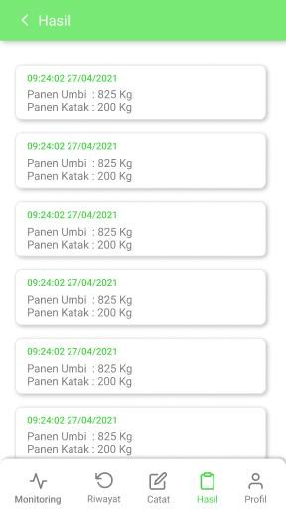

**Gambar 3.23** *Mockup* Hasil

* + 1. ***Mockup* Notifikasi**

*Mockup* notifikasi merupakan halaman yang menampilkan notifikasi untuk petani. Dalam notifikasi nantinya akan memberitahu dan memeberikan rekomendasi tindakan petani terkait kondisi lahan yang belum bisa dilakukan secara otomatis seperti pH tanah yang kurang atau berlebih dan kelembapan berlebih. Notifikasi akan muncul ketika pH tanah dibawah atau di atas normal dan ketika kelembapan lahan berlebih. Berikut merupakan tampilan *Mockup* notifikasi pada Gambar 3.23:

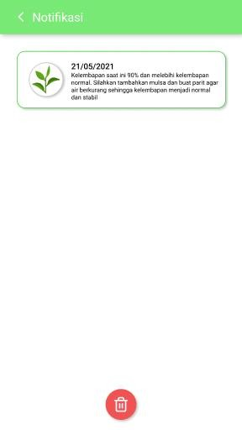

**Gambar 3.24** *Mockup* Notifikasi

# DAFTAR PUSTAKA

Chai, D. *et al.* (2019) ‘Aplikasi Penyimpanan File Alternatif Bagi Pengguna Smartphone Berbasis Android’, *Jurnal Sistem Informasi dan Ilmu Komputer Prima(JUSIKOM PRIMA)*, 3(1), pp. 35–42. doi: 10.34012/jusikom.v3i1.555.

Destiningrum, M. and Adrian, Q. J. (2017) ‘Sistem Informasi Penjadwalan Dokter Berbassis Web Dengan Menggunakan Framework Codeigniter (Studi Kasus: Rumah Sakit Yukum Medical Centre)’, *Jurnal Teknoinfo*, 11(2), p. 30. doi: 10.33365/jti.v11i2.24.

Hendini, A. (2016) ‘Pemodelan Uml Sistem Informasi Monitoring Penjualan Dan Stok Barang’, *Jurnal Khatulistiwa Informatika*, 2(9), pp. 107–116. doi: 10.1017/CBO9781107415324.004.

Hidayat, T. and Muttaqin, M. (2018) ‘Pengujian Sistem Informasi Pendaftaran dan Pembayaran Wisuda Online menggunakan Black Box Testing dengan Metode Equivalence Partitioning dan Boundary Value Analysis’, *Jurnal Teknik Informatika UNIS JUTIS*, 6(1), pp. 2252–5351. Available at: [www.ccssenet.org/cis.](http://www.ccssenet.org/cis)

Ilham Firman Maulana (2020) ‘Penerapan Firebase Realtime Database pada Aplikasi E-Tilang Smartphone berbasis Mobile Android’, *Jurnal RESTI (Rekayasa Sistem dan Teknologi Informasi)*, 4(5), pp. 854–863. doi: 10.29207/resti.v4i5.2232.

Jaya, T. S. (2018) ‘Pengujian Aplikasi dengan Metode Blackbox Testing Boundary Value Analysis (Studi Kasus: Kantor Digital Politeknik Negeri Lampung)’, *Jurnal Informatika Pengembangan IT (JPIT)*, 3(2), pp. 45–46. Available at: <http://www.ejournal.poltektegal.ac.id/index.php/informatika/article/view/64> 7/640.

Michael, D., Gustina, D. and I, U. P. I. Y. A. (2019) ‘RANCANG BANGUN PROTOTYPE MONITORING KAPASITAS AIR PADA KOLAM IKAN SECARA OTOMATIS DENGAN MENGGUNAKAN MIKROKONTROLLER ARDUINO’, *Jurnal IKRA-ITH Informatika*, 3(2), pp. 59–66.

Mrs.T.Vineela1, J. NagaHarini2, Ch.Kiranmai3, G.Harshitha4, B. A. (2018) ‘IoT

Based Agriculture Monitoring and Smart Irrigation System Using’, pp. 1417– 1420.

Prain, O. and Ngrayun, D. I. K. (2020) ‘PEMBUATAN DAN UJI MUTU TEPUNG

UMBI PORANG ( Amorphophallus’, 9(1), pp. 13–22.

Rosid, M. A. (2017) ‘Implementasi JSON untuk Minimasi Penggunaan Jumlah Kolom Suatu Tabel Pada Database PostgreSQL’, *JOINCS (Journal of Informatics, Network, and Computer Science)*, 1(1), p. 33. doi: 10.21070/joincs.v1i1.802.

Sibagariang, S. (2016) ‘Penerapan Web Service Pada Perpustakaan Berbasis Android’, *JurnalMaharjana Informasi*, 1(2), pp. 8–11. Available at: [http://e-](http://e-/) journal.sari-mutiara.ac.id/index.php/7/article/view/172.

Siswanto, Bambang, H. K. (2016) ‘Persyaratan Lahan Tanaman Porang (Amarphopallus ancophillus )’, *Buana Sains*, 16(1), pp. 57–70.

Sunardi, S., Riadi, I. and Raharja, P. A. (2019) ‘Analisis Application Programming Interface Pada Mobile E-Voting Menggunakan Metode Test-Driven Development’, *Techno (Jurnal Fakultas Teknik, Universitas Muhammadiyah Purwokerto)*, 20(2), p. 87. doi: 10.30595/techno.v20i2.4266.

Vikasari, C. (2018) ‘Pengujian Sistem Informasi Magang Industri dengan Metode Blackbox Testing Boundary Value Analysis’, *Jurnal informatika*, 7(1), pp. 44–51.

Wahyuni, K. I. *et al.* (2020) ‘Pemanfaatan Umbi Porang (Amorphophallus muelleri Bl) Sebagai Bahan Baku Keripik’, *Jurnal KARINOV*, 3(1), p. 1. doi: 10.17977/um045v3i1p1-4.

Yasin, I. *et al.* (2021) ‘Menggali potensi porang sebagai tanaman budidaya di lahan hutan kemasyarakatan di pulau lombok’, *Prosiding SAINTEK*, 3(622), pp. 453–463.